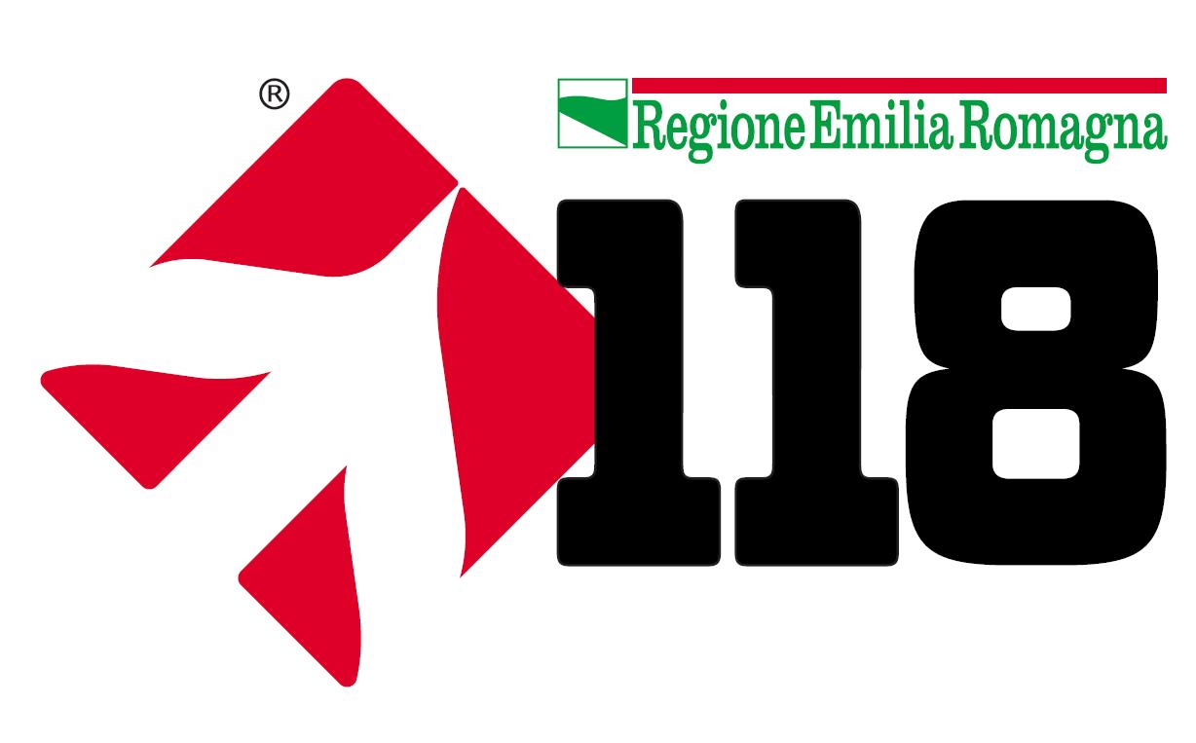
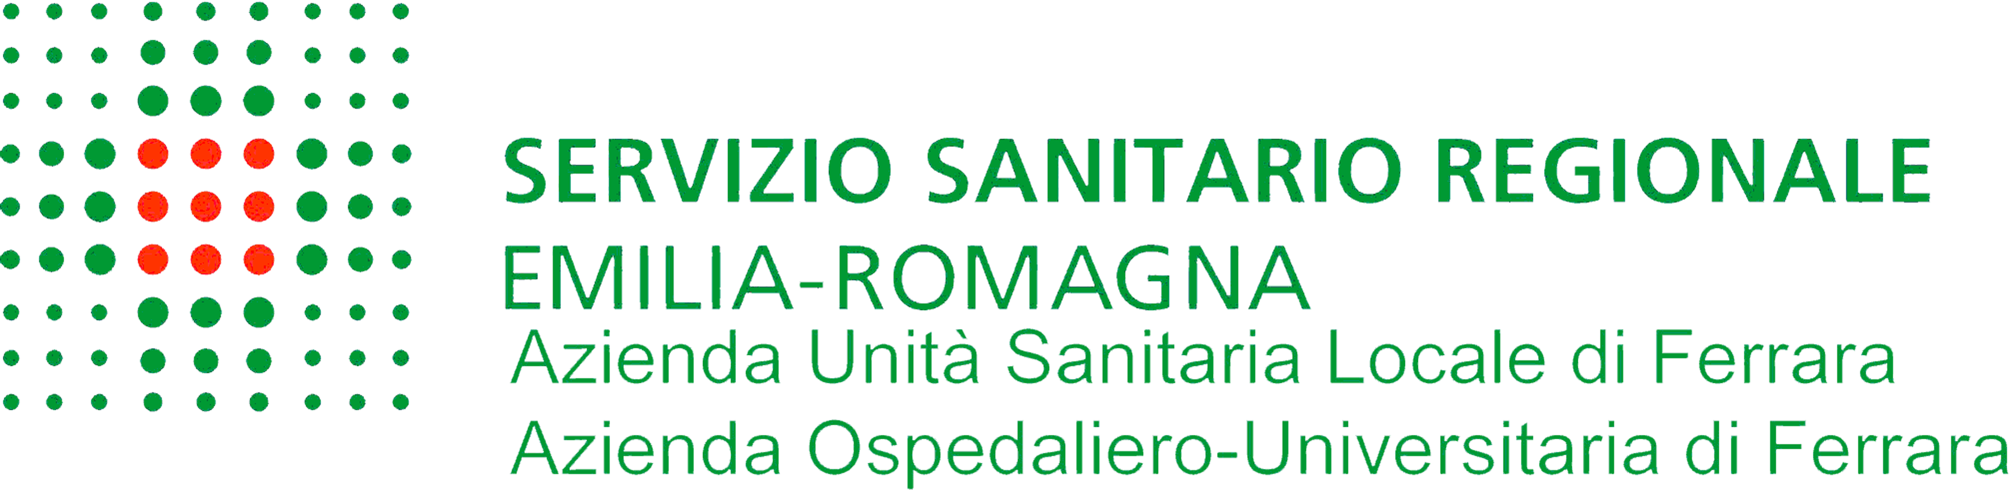

Alle redazioni dei media locali

SCHEDA TECNICA

IL 118 SCENDE IN PIAZZA.
Per salvare una vita metti le mani sul cuore
Mercoledì 16 ottobre 2013 ore 11.30

Sede Azienda USL di Ferrara
Via A. Cassoli, 30
Sala riunioni direzione generale – 3° piano

Lo scorso 14 giugno il Parlamento europeo ha invitato gli Stati Membri a istituire una Settimana (14-20 ottobre) di sensibilizzazione dedicata all’arresto cardiaco, con lo scopo di migliorare la conoscenza e la formazione dei cittadini e degli operatori sanitari alla rianimazione cardiopolmonare. Anche i servizi 118 italiani sono stati invitati a farsi promotori di iniziative pubbliche volti a informare le diverse fasce della popolazione italiana circa la rilevanza dell’arresto cardiaco e l’importanza di conoscere e saper eseguire le manovre che possono salvare la vita: manovre semplici, sicure, che chiunque, anche senza una preparazione sanitaria specifica, è in grado di attuare, quando è testimone di un arresto cardiaco.
Il Servizio 118 di Azienda Unità Sanitaria Locale e Azienda Ospedaliero-Universitaria di Ferrara – in collaborazione con il Comune di Ferrara – organizzano un’iniziativa denominata “Il 118 scende in piazza. Per salvare una vita metti le mani sul cuore” che si svolgerà il 19 ottobre 2013 dalle ore 10 alle ore 17 a Ferrara - Piazza Municipale, durante la quale rappresentanti ed autorità degli Enti Locali, sportivi, studenti degli istituti cittadini e figuranti dell’Ente Palio saranno invitati a partecipare ad un’esercitazione sulle tecniche del massaggio cardiaco su manichini, con la supervisione degli istruttori del 118.
L’evento rientra all’interno del progetto denominato VIVA2013 (www.viva2013.it) che comprende una campagna di sensibilizzazione attraverso i media e il web, incontri e manifestazioni pubbliche con la partecipazione di operatori sanitari e del soccorso, iniziative nelle scuole e nei luoghi di lavoro e di divertimento.
Nella piena convinzione dell’importanza di tali iniziative, al fine di sensibilizzare la popolazione rispetto all’importanza di attuare le manovre di rianimazione cardiopolmonare in caso di arresto cardiaco, le Aziende sanitarie ferraresi hanno coinvolto istituzioni ed associazioni del territorio, promuovendo l’adesione alla manifestazione da parte del maggior numero di persone.

PARTNER
Hanno concesso il proprio patrocinio:

Provincia di Ferrara
Comune di Ferrara
Comune di Argenta
Comune di Berra
Comune di Bondeno
Comune di Cento
Comune di Codigoro
Comune di Comacchio
Comune di Copparo
Comune di Formignana
Comune di Goro
Comune di Jolanda di Savoia
Comune di Lagosanto
Comune di Masi Torello
Comune di Massa Fiscaglia
Comune di Mesola
Comune di Migliarino
Comune di Migliaro
Comune di Mirabello
Comune di Ostellato
Comune di Poggio Renatico
Comune di Portomaggiore
Comune di Ro Ferrarese
Comune di Sant'Agostino
Comune di Tresigallo
Comune di Vigarano Mainarda
Comune di Voghiera
IFM FERRARA
Odine del Medici e Chirurghi della Provincia di Ferrara
Collegio Provinciale IPASVI
Ente Palio Città di Ferrara

SPONSOR
Hanno contribuito alla realizzazione dell’evento:
- Eredità Avv. Rosanna Masotti, curatore Avv. Alessandro Bighi
- S. Agostino Soccorso Onlus
- Associazione di Volontariato “Voghiera Soccorso”
- Croce Rossa Ferrara
- Pubblica assistenza “Comacchio Soccorso”
- CIDAS

PARTECIPANTI ALL’ESERCITAZIONE
Hanno confermato la propria partecipazione alle esercitazioni:
Donatella Corvatta, Capo di Gabinetto Prefettura di Ferrara
Marcella Zappaterra, Presidente della Provincia di Ferrara
Tiziano Tagliani, Sindaco di Ferrara
Andrea Baldini, Vicesindaco di Argenta
Giuseppina Favaron, Assessore Comune di Berra
Nicola Rossi, Sindaco di Copparo
Luca Signorini, Consigliere Comune di Masi Torello
Angela Poltronieri, Sindaco di Mirabello
Un rappresentante del Comune di Mirabello
Un rappresentante del Comune di Voghiera
Massimiliano Duran, già Campione del mondo di pugilato
Alessandro Caccia, pugile professionista
Massimo Nava, Presidente ed allenatore ASD Lagosangeles
Michele Soriani, Vice-presidente Pallavolo Newvolley
Andrea Zagni, allenatore Pallavolo Newvolley
Alessandro Bonora, giocatore Pallavolo Newvolley
Andrea Tosi, giocatore Pallavolo Newvolley
Valter Vernaci, società USD Frutteti
Associazione Sportiva Dilettantistica “Sorgente”
“Pulcini Sorgente”
Spal 2013
Studenti al 5° anno del Liceo Statale “Carducci” di Ferrara

ARRESTO CARDIACO NELLA PROVINCIA DI FERRARA:
LA RISPOSTA DEL SISTEMA DI EMERGENZA TERRITORIALE

La dimensione del problema attraverso i dati statistici
Sulla base dei dati pubblicati dall’Istituto Nazionale di Statistica (ISTAT) nell’anno 2010 le tre principali cause di decesso rispetto al numero complessivo dei decessi registrati risultavano essere gli incidenti stradali (4.090), le patologie neoplastiche (174.472) e le malattie dell’apparato cardio-circolatorio (220.539);
Nell’anno 2010 Ferrara ha registrato, tra le cause di decesso, i seguenti dati: per patologie neoplastiche 1.448 casi, 44 casi per trauma stradale e 1789 per malattie dell’apparato cardiocircolatorio.
Il Sistema di Emergenza
Gli interventi di soccorso (ivi compresi quindi i casi di arresto cardio-circolatorio) sul territorio di competenza della ASL di Ferrara sono gestiti dalla Centrale Operativa del Servizio di Emergenza Territoriale 118 secondo proprie procedure. La dislocazione dei mezzi di soccorso e la tipologia degli equipaggi in essi operanti è dettata dalle normative che regolano il numero dei mezzi stessi in funzione delle caratteristiche del territorio e della popolazione; sono distribuiti sul territorio a copertura dei tre distretti sanitari provinciali e dei 26 comuni di cui la provincia è composta.
Operativamente si identificano tipologie di mezzi di soccorso di base (MBS), mezzi di soccorso con Infermiere (ILS) e mezzi di soccorso con Medico (ALS) per poter offrire la risposta adeguata all’utente ed al tempo stesso ottimizzare l’impiego di risorse sul territorio. Tale schema operativo è possibile anche grazie alle Associazioni di Volontariato che in rapporto di convenzione con le Aziende Sanitarie effettuano attività istituzionale con mezzi e operatori formati e accreditati dal Sistema Sanitario Regionale.
I mezzi di soccorso di proprietà delle Aziende Sanitarie prevedono equipaggi costituiti di Autista Soccorritore, Infermiere e Medico a seconda delle tipologie previste dall’organizzazione; per ognuno dei professionisti in campo è previsto un percorso di formazione di base ed una serie di percorsi di specializzazione in funzione del rispettivo ruolo in seno all’equipe. Tutto il personale è formato ed abilitato l’applicazione della procedura di defibrillazione precoce.
Le Associazioni che partecipano attivamente alla costruzione della rete dell’emergenza: Sant’Agostino Soccorso, Voghiera Soccorso, Croce Rossa Italiana, CIDAS, Assistenza Pubblica Valle Pega, Pubblica Assistenza città di Portomaggiore, Nico Soccorso, Comacchio Soccorso, Assistenza Pubblica Estense.

L’operatore DAE laico (First Responder)
Si intende persona la cui attività lavorativa prescinda dal contesto sanitario e che mette a disposizione del prossimo un defibrillatore e la sua capacità d’utilizzo che gli deriva dall’aver frequentato un corso di formazione di base sulla rianimazione cardiopolmonare con utilizzo di defibrillatore, e che mantenga l’aggiornamento periodico previsto; requisiti indispensabili per poter ottenere l’autorizzazione all’utilizzo del defibrillatore nell’ambito di Progetti dedicati riconosciuti e previsti dalla vigente normativa in materia.
Gli operatori laici le cui organizzazioni hanno aderito al Progetto “Il Tempo è Vita” di Ferrara comunicano al 118 l’attivazione della procedura BLSD tramite il concordato “Codice Blu”, qualora siano essi stessi testimoni dell’evento.
In taluni casi sono state promosse massicce campagne di sensibilizzazione originate da privati cittadini protagonisti loro malgrado di tragici eventi che hanno riguardato il proprio ambito familiare; questo ha determinato una crescita esponenziale della presenza di defibrillatori sul territorio, una cui parte è tuttora sconosciuta.

Ferrara, 15.10.2013 L’Ufficio Stampa

